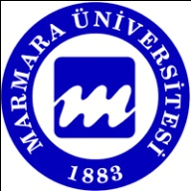 | Marmara Üniversitesi  Türk dili bölüm başkanlığı  Öğretim Elemanı Özgeçmişi
I. Kişisel Bilgileri

Adı-Soyadı |  |  |  | Funda GÖKÇE BAĞCI |  | 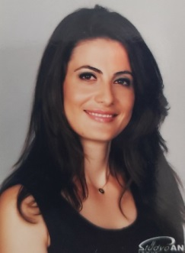
Doğum Yeri-Tarihi
Birimi ve Görevi |  |  |  | Öğretim Görevlisi
Marmara Üniversitesinde Göreve Başlama Tarihi
Bildiği Bilgisayar Programları
Eğitim Deneyimi
Bildiği Yabancı Dil veya Diller
II. Eğitim Bilgileri
Üniversite | Balıkesir Üniversitesi – Fen-Edebiyat Fakültesi- Türk Dili ve Edebiyatı Bölümü |  |  |  |  |  | 1999
Yüksek Lisans | Marmara Üniversitesi Türkiyat Araştırmaları Enstitüsü  Türk Dili Bilim Dalı |  |  |  |  |  | 2003
Doktora | Marmara Üniversitesi -Türkiyat Araştırmaları Enstitüsü-  Türk Dili Bilim Dalı |  |  |  |  |  | Devam ediyor.
III. İş Tecrübesi Bilgileri
IV. Sertifikaları (Varsa) Bilgileri
Türkçenin Yabancı Dil Olarak Öğretimi Sertifika Programı
V. İletişim Bilgileri
GSM |  | Ev | İş |  | e-mail
 |  | - | - |  | funda.gokce@marmara.edu.tr
Adres:

